История появления

Деда Мороза и Снегурочки
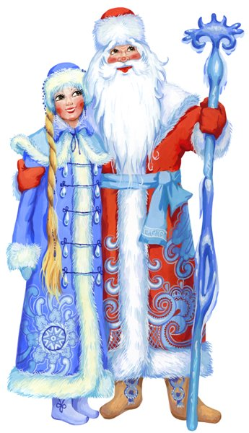
Справочный материал для учащихся 5 – 7 классов
Может быть использован для подготовки классных часов,
тематических уроков, бесед и предновогодних викторин
Разработал: учитель технологии МБОУ г. Мурманска СОШ №28
Макаренко Наталья Евгеньевна

Историческая справка
Откуда же взялись Дед Мороз и Снегурочка?! По одной из версий, среди предков Деда Мороза был вполне реальный человек. В IV веке н. э. жил в турецком городе Мира архиепископ Николай. Это был очень добрый человек, и за добрые дела Николая после его смерти объявили святым. В XI веке церковь, где он был захоронен, ограбили итальянские пираты. Они похитили останки святого и увезли к себе на родину. Прихожане церкви святого Николая были возмущены. История эта наделала так много шуму, что Николай стал объектом почитания и поклонения христиан из разных стран мира.
В средние века твердо установился обычай: в День Святого Николая, 19 декабря, дарить детям подарки, именно так и поступал сам святой. После введения нового календаря святой стал приходить к детям на Рождество, а уж потом и на Новый год.
А если говорить о происхождении нашего родного (отечественного) Деда Мороза, то его образ в русском фольклоре складывался на протяжении многих веков. Историки склонны считать, что прототипом нашего Деда Мороза был восточнославянский дух холода Трескун, или, как его еще называли, Студенец. С тех пор, как в России начали отмечать Новый Год, в домах стал появляться старый дед, с бородой, в валенках. В одной руке он нес мешок с подарками, а в другой – палку. Тогда Дед Мороз не был веселым старичком, который распевал песенки. Подарки он, конечно же, дарил, но только самым умным и послушным, а остальным хорошенько доставалось палкой. К 1880-м годам в общественном сознании утвердился некий персонаж с мешком подарков у елки. Правда, звали его по-разному: Святочный старик, Рождественский дед или попросту Елочный дед. В литературной обработке Мороз Иванович появился в 1840 году в сборнике "Детские сказки дедушки Иринея" В. Ф. Одоевского (при нажатии на первую картинку открывается ссылка с текстом сказки, на вторую – ссылка с мультфильмом). Этот добрый седой старик одаривает Рукодельницу за хорошую работу "горстью серебряных монет", а Ленивицу проучивает, дав ей вместо серебра сосульку. В поэме же Некрасова "Мороз Красный нос" главный герой злой, любящий "кровь вымораживать в жилах и мозг в голове леденить".
В детской поэзии конца XIX века Дед Мороз - добрый волшебник. К началу ХХ века образ Деда Мороза как доброго дарителя елок и подарков окончательно закрепился. Традиционно Дед Мороз одет в длинную, по щиколотки, красную шубу, отороченную белым мехом. Сначала шуба его была синей (указывая на северное, холодное происхождение персонажа), на дореволюционных открытках можно встретить и белого Деда Мороза. Сейчас Дед Мороз чаще всего приходит в красном костюме. Шапка его полуовальная в тон шубы. На руках у любимца ребятишек варежки. В одной руке он держит посох, а в другой - мешок с подарками.
Образ Снегурочки также оформился в XIX веке. В 1860 году Г. П. Данилевский опубликовал поэтический вариант русской народной сказки об ожившей снежной девочке. Официальной датой рождения Снегурочки стал 1873 год, когда А. Н. Островский переложил эту народную сказку на свой лад в пьесе "Снегурочка". Так местом рождения зимней красавицы стала считаться Костромская область, где в имении Щелыково писатель придумал новый сюжет для старой сказки. В 1874 году "Снегурочка" была напечатана в "Вестнике Европы", затем появилась опера, музыку к которой написал Н. А. Римский-Корсаков.
Образ Снегурочки и как дочки, и как внучки Мороза разрабатывался в детской и взрослой литературе, в изобразительном искусстве. Но именно благодаря красивой сказке Островского Снегурочка полюбилась многим и вскоре стала постоянной спутницей Деда Мороза. Только их родственные связи со временем претерпели некоторые изменения - из дочки она превратилась во внучку, но своего очарования от этого не потеряла. Внешний облик Снегурочки сложился благодаря трем великим художникам: Васнецову, Врубелю и Рериху. Это на их картинах Снегурочка "обрела" свои знаменитые наряды: светлый сарафан и повязку на голове; белое длинное снежное одеяние, подбитое горностаем, маленькую меховую шубку.
В 1937 году Дед Мороз и Снегурочка впервые появились вместе на празднике елки в московском Доме Союзов. Снегурочка стала бессменной спутницей Деда Мороза, помогающей ему во всем (традицию нарушали только в 1960-е годы, когда место Снегурочки на кремлевской елке несколько раз занимал космонавт). Так потом и повелось: девушка, то постарше, то помоложе, с косичками или без, в кокошнике или в шапочке, иногда в окружении зверюшек, иногда поющая, иногда танцующая. Она водит с детьми хороводы, помогает раздавать подарки.
Вот уже много лет Дед Мороз и Снегурочка украшают любой новогодний праздник, будь то корпоративная вечеринка или детский утренник. Эти сказочные герои являются неотъемлемой частью Нового Года, точно такой же, как красиво наряженная елка и подарки.

Источники:
- Поисковая система Яндекс
- http://www.belcanto.ru/snegurochka.html
- http://www.dobroman.ru/kostyum-deda-moroza-istoriya-evolyucii-kostyuma-de.html
- http://readeron.ru/book/246/preview
- http://www.youtube.com/watch?v=t8WfvD6fk3Y
- http://muzofon.com/search/Римский%20Корсаков%20Опера%20снегурочка
- http://storyof.ru/prazdniki/ded-moroz-i-snegurochka/

